Correction CM1
Programme de travail du vendredi 10 avril
Dictée :
Vous avez eu une boisson aux poires avec tes bons amis les hippopotames. Vous étiez donc dans des baignoires pour prendre un bon bain chaud. Je mangeais également du bœuf avec mes sœurs. Il était une fois des savants fous qui voulaient savoir ce que purent valoir des griffes de dragon. Ils ne pourront pas sauter sur les occasions d’en savoir plus.

Grandeurs :

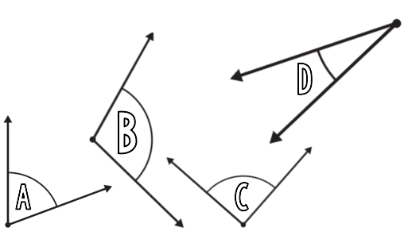
D (aigu) < A (aigu) < C (droit) < B (obtus)
Anglais :
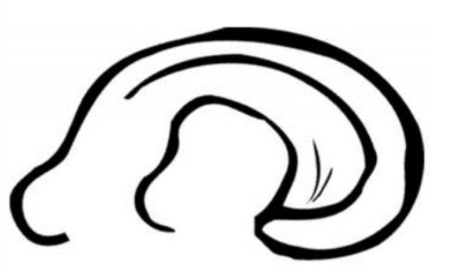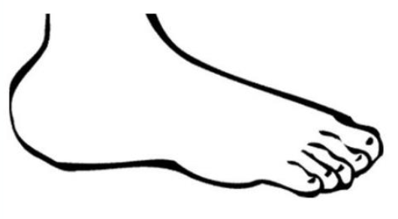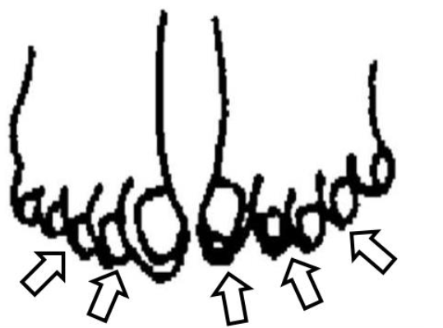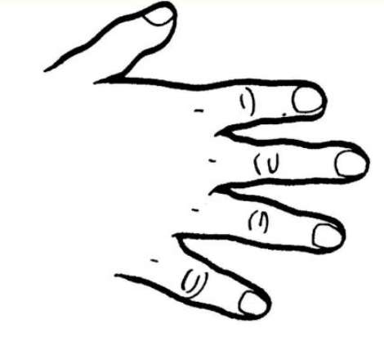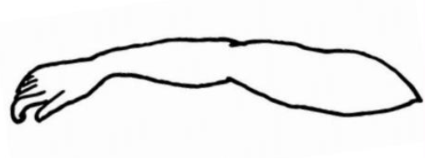
Technologie du vélo :
